Ежегодно 5 октября в МБОУ «СОШ №2» празднуется день Учителя. С утра Совет Старшеклассников подготовили сюрприз для учителей, дарили всем педагогам именные шоколадки и конверты с пожеланиями от первоклассников. Также школьный хор исполнил песню «Мы желаем счастья вам». Старшие классы устроили день самоуправления, учителя и ученики остались довольными. После уроков организаторы совместно с советом старшеклассников «Лидер» организовали концерт в актовом зале, исполнялись песни, танцы, сценки, стихотворения. Педагоги остались в восторге.
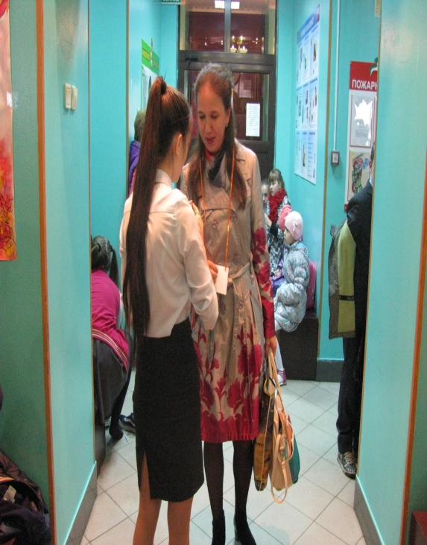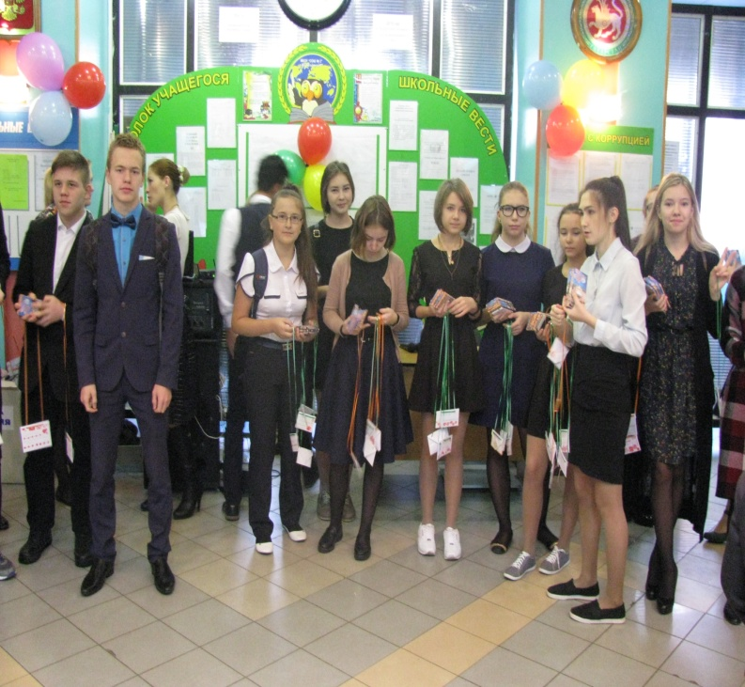

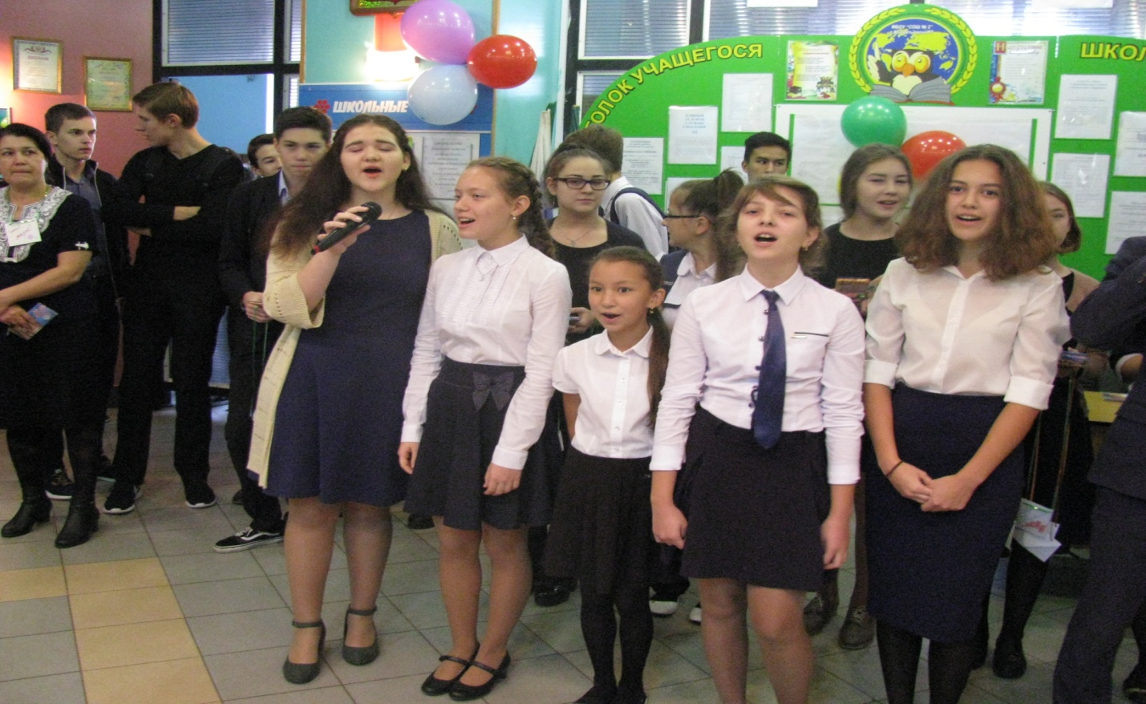
День самоуправления
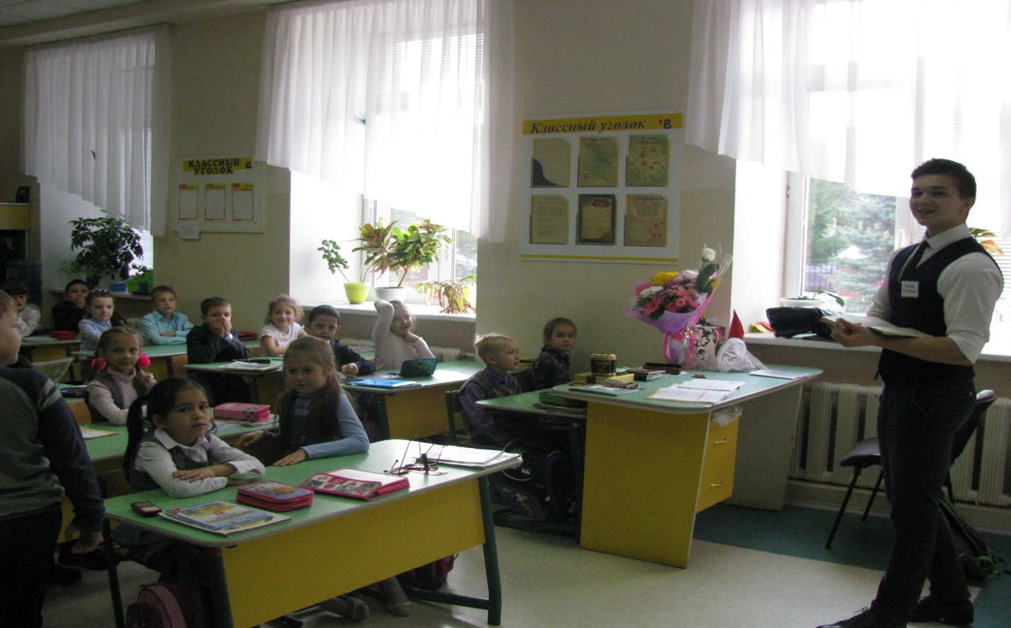
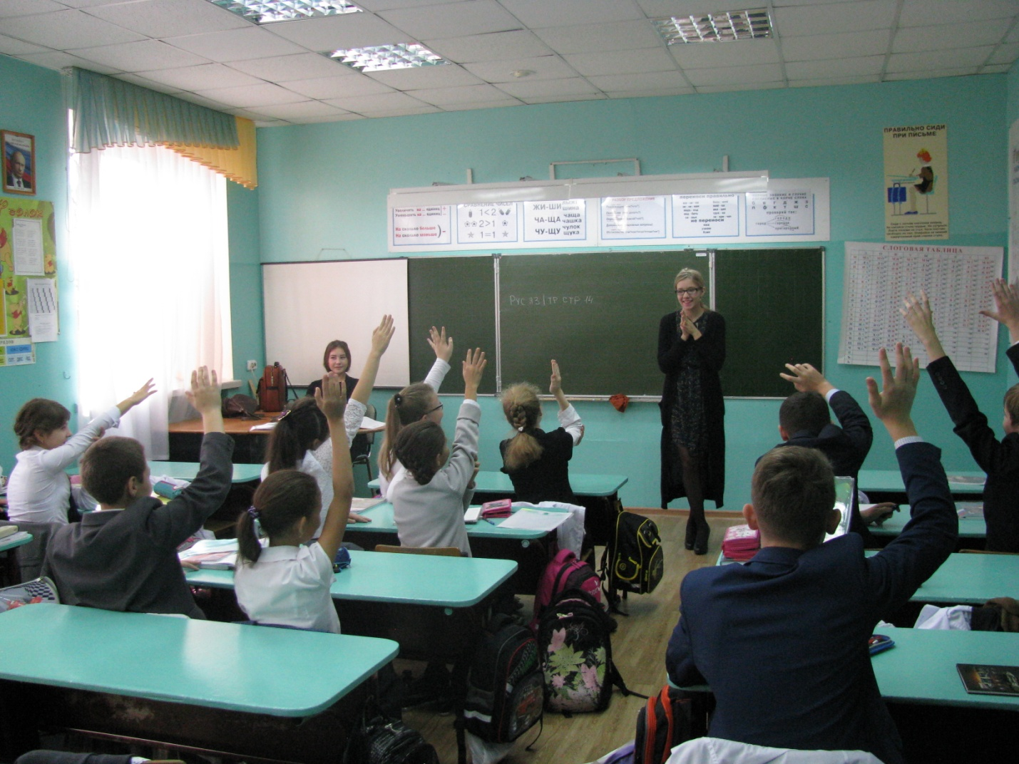
Концертная программа.
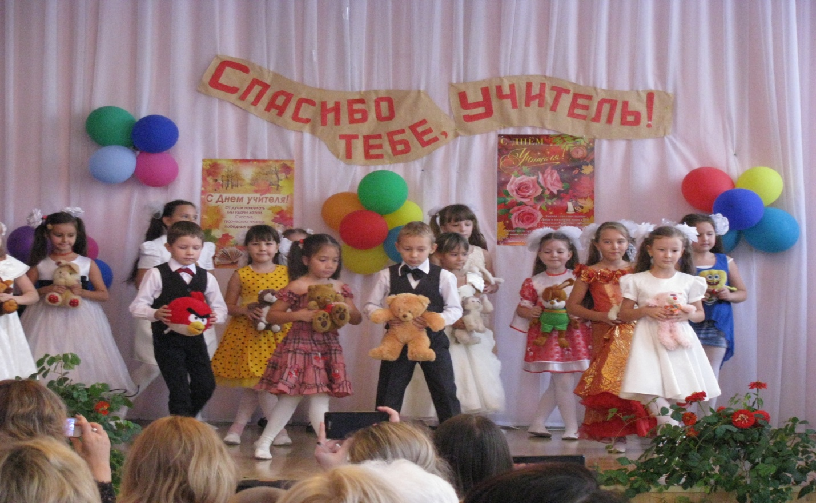
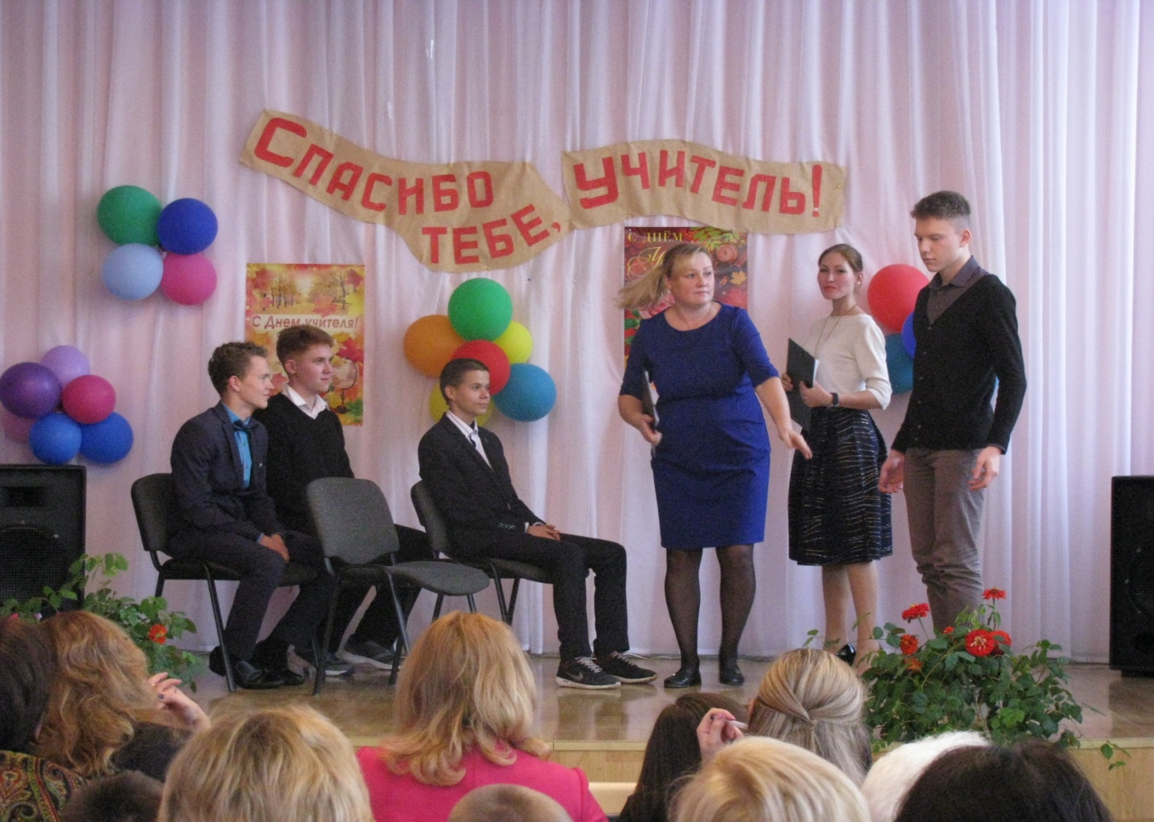
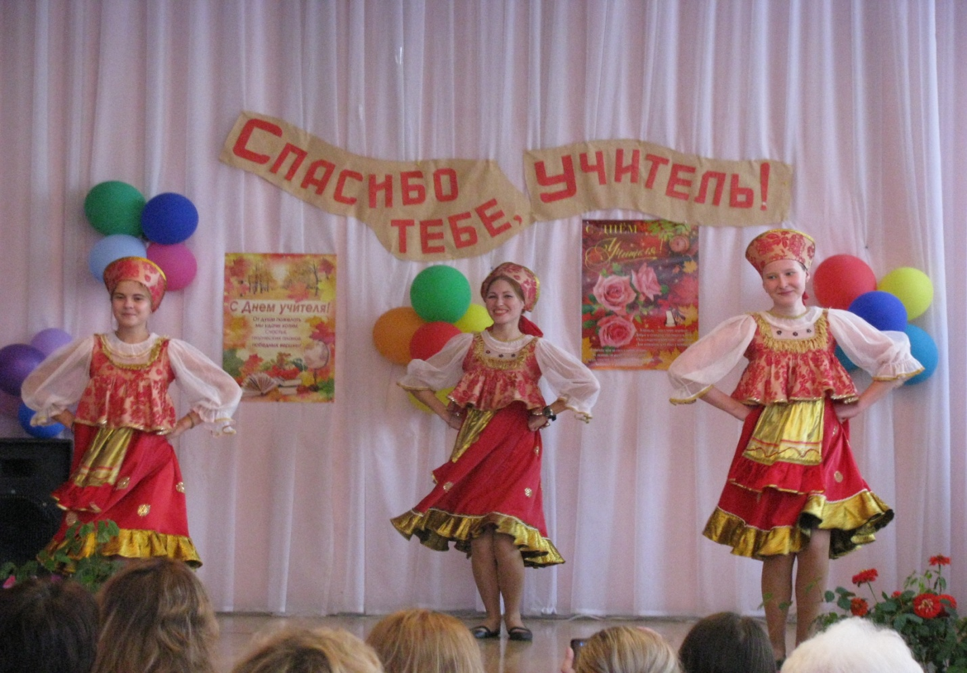
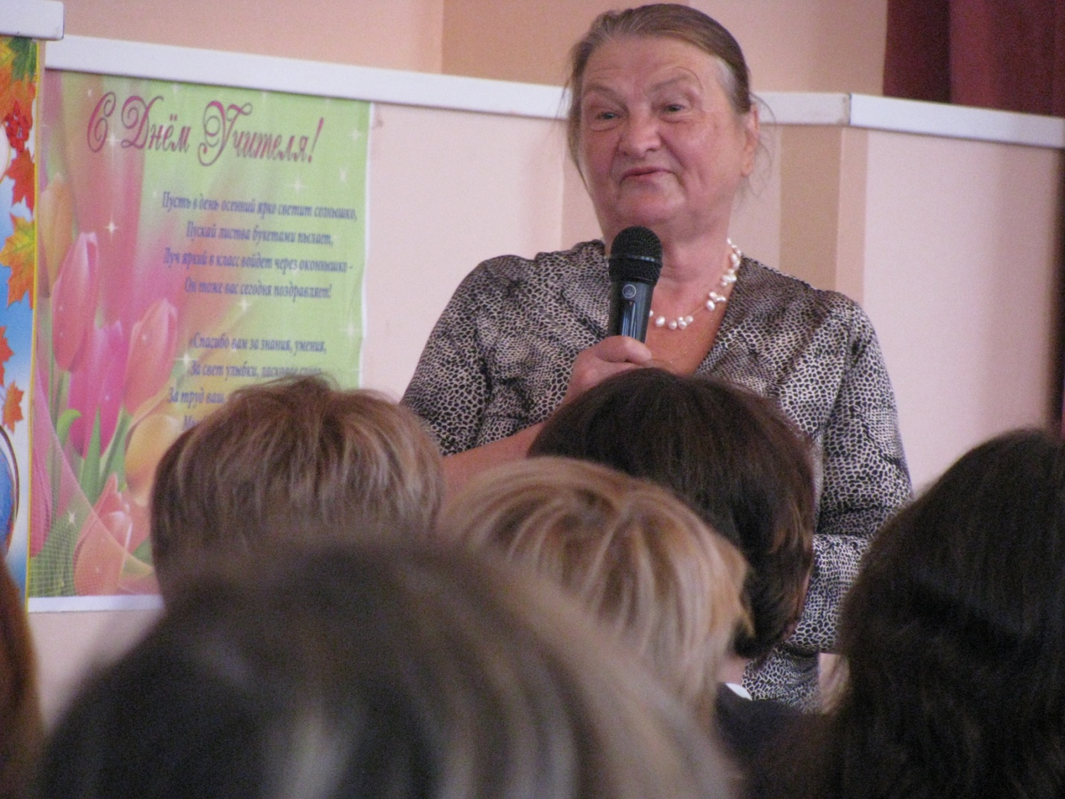
Конкурс плакатов.
